FORMATIVA 13 - SOCKETS UDP
EXERCICIO 1:
TESTE 1
Executar o programa servidor01.py no IDE (porta 9999)
Executar o cliente01.py a partir de duas consoles do Windows
Executar os testes necessários para responder as seguintes perguntas:
QUESTÃO 1:
a) O cliente indica erro se o servidor não tiver sido iniciado primeiro (Sim/Não)?
R: Não. O cliente pode enviar mensagens, mas não vão para lugar nenhum.
b) O cliente é notificado se enviar uma mensagem para um servidor que não existe (Sim/Não)?
R: Não. As mensagens enviadas são descartadas porque o servidor não foi iniciado.
c) O cliente é notificado se o servidor for encerrado (Sim/Não)?
R: Não. O cliente consegue ainda enviar mesagens sem ser notificado que o servidor foi encerrado.
d) O servidor consegue ouvir mensagens de múltiplos clientes (Sim/Não)?
R: Sim, por ser UDP o servidor não trava os clientes.

EXERCICIO 2:
TESTE 2
Executar o programa servidor02.py a partir de duas consoles do Windows informando a mesma porta 9999, mas em endereços IP diferentes (127.0.0.2 e 127.0.0.3)
Executar o cliente01.py no IDE.
Executar os testes necessários para responder as seguintes perguntas:
QUESTÃO 2:
a) O cliente pode enviar mensagens para servidores diferentes no mesmo socket (Sim/Não)?
R: Sim, porque o comportamento do UDP permite.
b) O cliente consegue enviar mensagens para o endereço de broadcast (Sim/Não)?
R: Sim.
Dica: Usar o endereço 127.255.255.255
c) Explique a dificuldade de criar um mecanismo confiável para mensagens de Broadcast.
R: O cliente não consegue saber de qual servidor ele recebeu o ACK. Como nessa questão são dois servidores, para cada mensagem que ele enviar em Broadcast, ele vai receber duas ACK e não vai conseguir identificar.

EXERCICIO 3:
TESTE 3.1
Abrir uma janela CMD e executar servidor03.py, passando o endereço 127.0.0.2 e a porta 9999
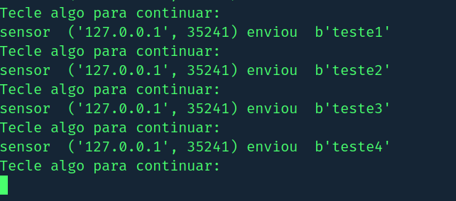
Abrir uma janela CMD e executar cliente02.py, enviando as seguintes mensagens (nessa ordem) sem teclar nada no servidor
teste1
teste2
teste3
teste 4
Teclar algo no servidor para receber as mensagens

TESTE 3.2
Enviar usando cliente02.py as seguintes mensagens (nessa ordem) sem teclar nada no servidor
teste1
teste muito grande 2
teste3
teste muito grande 4
Teclar algo no servidor para receber as mensagens
QUESTÃO 3:
a) Caso existam várias mensagens no buffer o servidor consegue receber mais de uma mensagem com um único comando recvfrom (sim/Não)?
R: Sim, ele armazena as mensagens uma a uma.
b) Caso a mensagem recebida no servidor seja maior do que o buffer, é possível receber a mensagem por partes (sim/Não)?
R: Não, como definimos que o buffer aceita 10 bytes, quando passa desse número ocorre um erro.

EXERCICIO 4:
TESTE 4
Abrir duas janelas CMD
Executar servidor04.py no endereço 127.0.0.2 porta 9999
Executar cliente03.py
Tente enviar as mensagens
teste1
teste2
teste3
teste4
QUESTÃO 4:
a) É possível enviar uma sequência de mensagens no cliente sem ter recebido o ACK (Sim/Não)?
R: Não, é necessário desbloquear a mensagem no servidor para que, o cliente poder enviar uma próxima mensagem (implementação conexão confiável) .
b) A mensagem ACK que o cliente recebe é sempre da última mensagem enviada (Sim/Não)?
R: Sim.

EXERCICIO 5:
TESTE 5
Abrir duas janelas CMD
Executar servidor04.py no endereço 127.0.0.2 porta 9999
Executar cliente04.py e enviar a mensagem teste 1
Teclar algo no servidor o mais rápido possível
Observar se a confirmação (ACK) foi recebida no cliente
Enviar a mensagem teste2 no cliente
Esperar mais de 10 segundos antes de teclar algo no servidor
Observar se a confirmação (ACK) foi recebida no cliente
- Mostra para o cliente que o servidor não respondeu.
QUESTÃO 5:
a) Para que serve a chamada setblocking(0)?
R: O servidor fica mais livre, mais dinâmico, porém o cliente não vai saber qual mensagem o ACK está se referindo.
b) Com a opção setblocking(0) o cliente não sabe com certeza a qual mensagem enviada o ACK que ele recebeu se refere. Isso ocorre porque a mensagem de recepção não bloqueia. Como o cliente poderia saber qual mensagem o ACK está confirmando o recebimento?
R: Colocar uma thread separada para cada cliente, assim ele vai saber qual mensagem o servidor sabe.

